ESCUELA DE COMERCIO Nº1 “JOSÉ ANTONIO CASAS”

Espacio Curricular: Geografía
Curso: 5° Año
Divisiones: 1ra, 2da, 3ra, 4ta y 5ta
Docentes Responsables: Jerez, Favio - Miranda, Iván Marcelo - Solís, Silvia
Tema: Población

TRABAJO PRÁCTICO N° 6

Con ayuda del siguiente material responde las consignas que aparecen a continuación:

LA POBLACIÓN DEL MUNDO: DISTRIBUCIÓN
Actualmente, la población mundial asciende a más de 7.800 millones de personas aproximadamente. Su distribución en el planeta es muy desigual, por lo que se encuentran áreas con gran concentración de población y áreas con muy escasa población o directamente despobladas.
Históricamente, los distintos grupos humanos tendieron a agruparse formando sociedades muy variadas. Las primeras sociedades de las que se tiene conocimiento fueron nómades, es decir que recorrían el territorio en busca de provisión de alimentos y abrigo. Se alimentaban de lo que obtenían de la caza, la pesca y la recolección de frutos y vegetales comestibles. Más tarde, aunque coexistiendo con las anteriores en diferentes partes del globo (aun en áreas muy cercanas), se formaron sociedades más complejas, denominadas sedentarias, caracterizadas por la escasa o nula movilidad espacial (es decir que se asentaban en un territorio determinado) y el desarrollo de actividades ganaderas y agrícolas. Estas sociedades tuvieron mayores dimensiones poblacionales. De esta manera, surgieron grandes núcleos de población que basaban su subsistencia en las actividades agrarias.
La acumulación de conocimientos y experiencias, la complejización de las relaciones sociales a través del tiempo, y los avances tecnológicos, asociados principalmente a la alimentación y la salud, permitieron un fuerte crecimiento demográfico. La formación de áreas urbanas en distintas partes del planeta acrecentó estas agrupaciones, llegando en la actualidad, en más de una veintena de casos, a núcleos de más de diez millones de habitantes, como México D.F., Tokio, Nueva York, San Pablo, Río de Janeiro o Buenos Aires. Los motivos por los que la población se concentra en algunas áreas y no en otras tienen que ver con múltiples variables, desde socioeconómicas hasta ambientales.
Sin duda, la presencia de cursos de agua influyó fuertemente en la decisión colectiva de asentarse en algún área determinada, porque permite obtener bebida, posibilita el riego, favorece el transporte acuático (en algunas épocas y sociedades, de vital importancia) y facilita la higiene, entre otros usos. También los eventos de origen natural, como el desborde continúo de ríos y arroyos, los vientos, las precipitaciones, el tipo de relieve y vegetación, entre otros factores y características naturales, pueden influir en la decisión de un grupo social de asentarse en una determinada zona. Sin embargo, son los factores sociales y económicos los que juegan un papel cada vez más relevante en la elección del lugar para establecerse. La demanda de trabajo es en la actualidad un factor de fuerte relevancia en este proceso, y es uno de los principales motores del desplazamiento de gran parte de la población mundial. También la búsqueda de mejores condiciones de vida, educación y un ambiente sano influyen en gran medida en la distribución demográfica actual.
LA DENSIDAD DEMOGRÁFICA
Se llama densidad demográfica a la relación cuantitativa que se establece entre la cantidad de población de un lugar determinado y la superficie de ese lugar. Se obtiene a través de la siguiente relación:
Cantidad de habitantes (en números absolutos)
Superficie (en general, en kilómetros cuadrados)

Habitualmente, al resultado de esa relación se lo expresa como habitantes por kilómetros cuadrados (hab/km²). El concepto de densidad demográfica está íntimamente ligado a la distribución de la población o distribución demográfica. Sin embargo, no siempre el lugar (ciudad, provincia, país, continente) de mayor cantidad de población tiene la mayor densidad, ya que se debe considerar la superficie de dicho lugar, en la que se distribuye la población.
Las mayores densidades demográficas se encuentran en las áreas urbanas, que son aquellas que ofrecen mayores posibilidades de trabajo, atención médica y sanitaria, educación formal y recreación y tienen, por lo tanto, una edificación más concentrada y de varios pisos de altura. Entre países, las diferencias de densidad poblacional son muy grandes. Mónaco, por ejemplo, se encuentra entre los países con mayor densidad de población, debido al elevado porcentaje de área urbana respecto del territorio total: tiene una densidad de 17.821 habitantes/km2, y lo sigue Singapur, con 7.680 habitantes/km2 . En el otro extremo, Canadá y Australia, con grandes porciones de territorio en situaciones climáticas y edáficas (de suelo) adversas, tienen densidades poblacionales muy bajas, con 4 y 3 habitantes/km2, respectivamente.
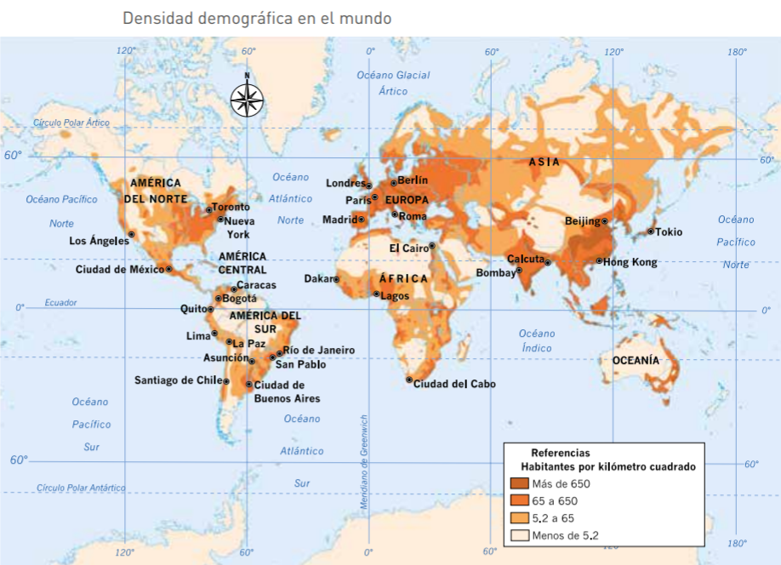

1 – En el cuadro indicar las características ambientales y las características sociales que favorecen el asentamiento de la población en un lugar determinado:

Características ambientales que favorecen el asentamiento de una población. | Características sociales que favorecen el asentamiento de una población.

2 – ¿Qué se entiende por densidad demográfica?

3 – Observa el mapa y menciona:

5 Áreas o países con mayor densidad de población | 5 Áreas o países con menor densidad de población

